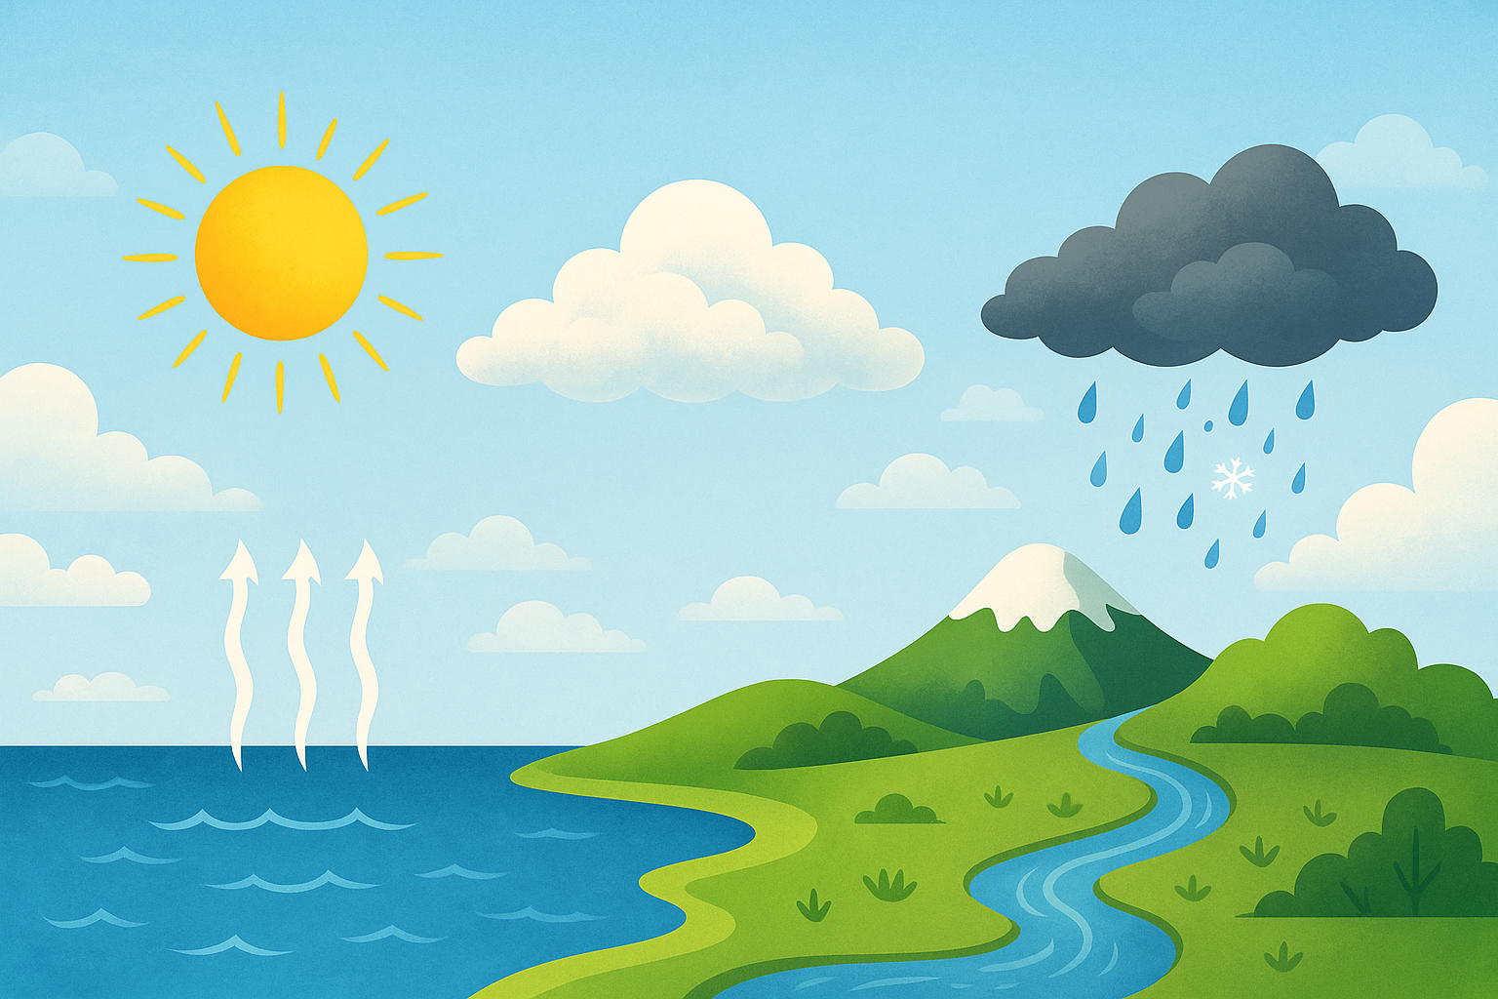

"تبدأ دورة الماء عندما تسخن الشمس الماء في البحر فيتبخر. ثم يتكاثف البخار ليكوّن السحب. وبعد ذلك تهطل الأمطار وتعود المياه إلى البحار والأنهار، وهكذا تستمر الدورة."
- التبخر 🌞💧
- عندما تسخن الشمس مياه البحار والأنهار والبحيرات، يتبخر جزء من الماء ويتحول إلى بخار ماء يرتفع إلى السماء.

التكاثف ☁️
- بخار الماء يتجمع في السماء، ويبرد فيتحول إلى قطرات صغيرة جداً، مكوّناً السحب.

الهطول 🌧️❄️
- عندما تمتلئ السحب بقطرات الماء وتثقل، تسقط على شكل مطر أو ثلج أو برد.

الجريان والتسرب 🌊
- مياه الأمطار تسيل في الأنهار والبحيرات وتعود إلى البحر، كما أن جزءاً منها يتسرب داخل التربة ليغذي المياه الجوفية.

استمرار الدورة ♻️
- العملية تتكرر مرة بعد مرة، ولذلك تسمى دورة الماء في الطبيعة.

